

Web应用与开发

实 验 报 告

|  |  |
| --- | --- |
| **学 院** | 网络空间安全学院 |
| **专 业** | 网络工程 |
| **班 级** | 19272401 |
| **学 号** | 19270811 |
| **学生姓名** | Hqz |
| **教师姓名** | 胡伟通 |
| **完成日期** | 2021-6-12 |
| **成 绩** |  |

**作业3 基于Laravel框架的用户注册和登录**

1. **实验目的和要求**
2. 实验目的：按照前后端混合的开发形式，基于Laravel框架，实现简单和安全的用户注册和登录。
3. **实验要求**：（1）实现Email形式的注册功能和相应的登录功能，注册部分具备邮件激活功能（使用Laravel的邮件发送机制）；（2）实现忘记密码时通过重置密码邮件设置新密码（使用Laravel的邮件发送机制）；（3）存在数据库中的密码不能以明文形式存放，即建议在浏览器端发送请求前，调用js代码对用户的密码做md5加密（可以在网上找到这样的js代码文件），然后再传输加密后的密码，并分析这样做的好处（建议上网找资料进行总结，并在该实验报告里列出所参考的资料）；（4）用Wireshark对注册信息和登录信息的传输过程做抓包，在“测试流程”中贴出带注册信息和登录信息的截图；（5）寻找相关文献，分析仅用md5进行加密可能存在的问题（建议到中国知网寻找，并在实验报告里列出所参考的文献）；（6）网页内容基于Laravel的Blade模板；（7）在hosts文件里自定义一个域名，实现通过域名来访问；（8）使用路由机制设计访问路径；（9）提交作业时，把自己的邮箱隐私信息去除掉。
4. **实验内容**

根据**实验要求中的每条规定**，进行用户注册和登录实验。

1. 基础构建，生成需要的路由和视图。
2. 配置相应的数据库。
3. 进行注册和登录操作。
4. 实现忘记密码时通过重置密码邮件设置新密码，并对密码进行加密。
5. 添加邮件验证功能。
6. **程序设计思路**

基础构建，生成需要的路由和视图

打开终端输入：composer require laravel/ui 成功后如下图

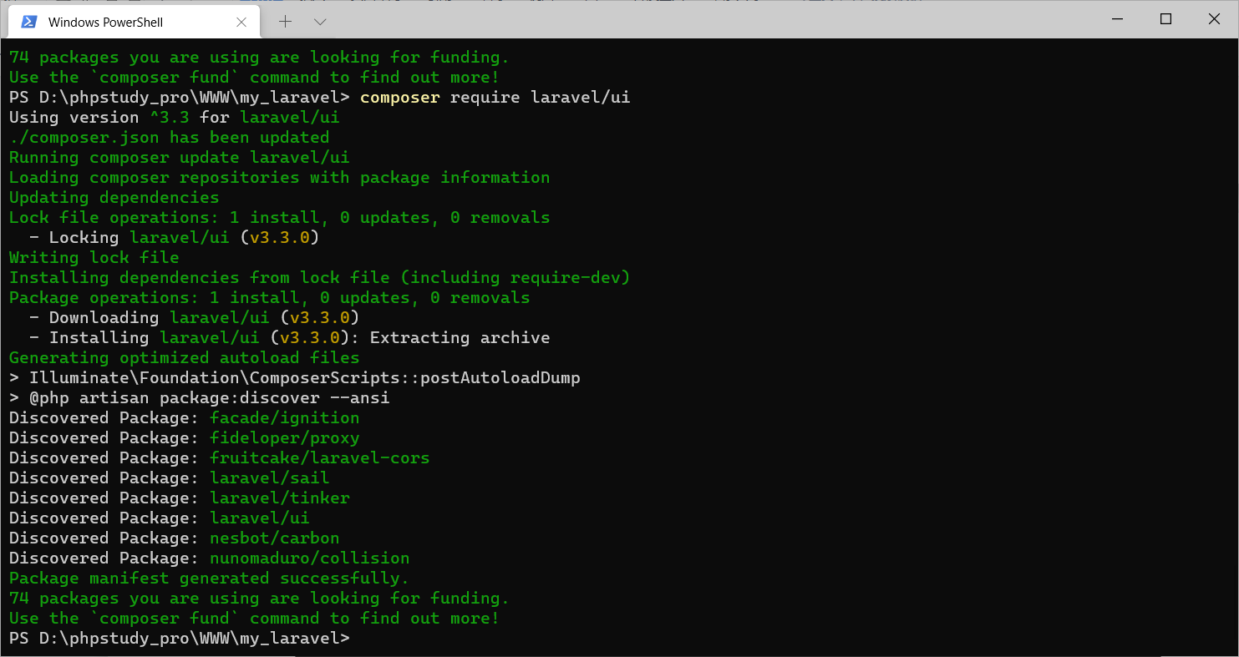

再输入 php artisan ui vue --auth成功

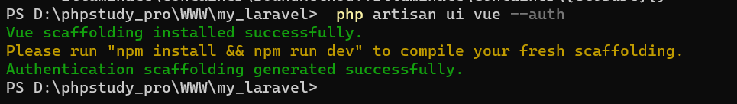

此时进行数据库的配置

在.env中进行配置

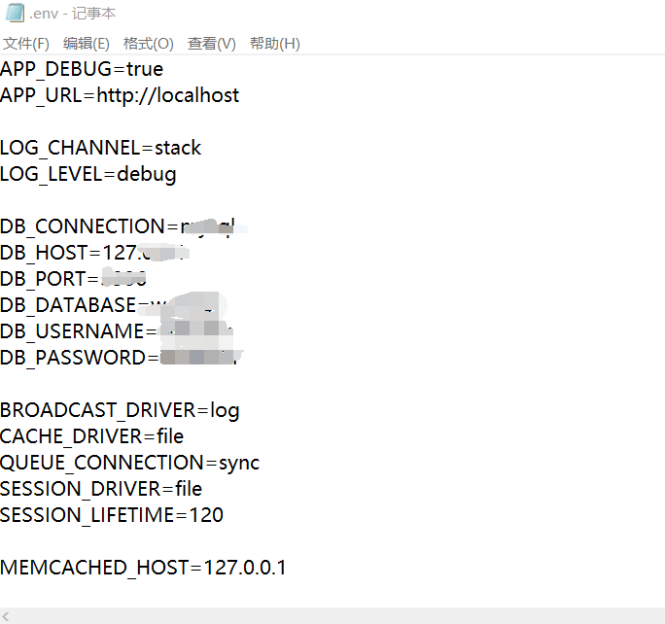

命令行生成larave登录认证需要的表数据库里面会有

尝试登录和注册功能

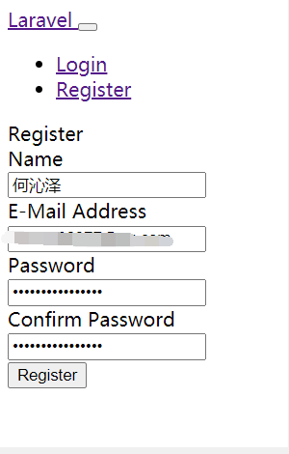



此时注册成功

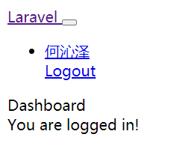



然后进行发送邮件功能的添加：在app\User.php修改后代码如下

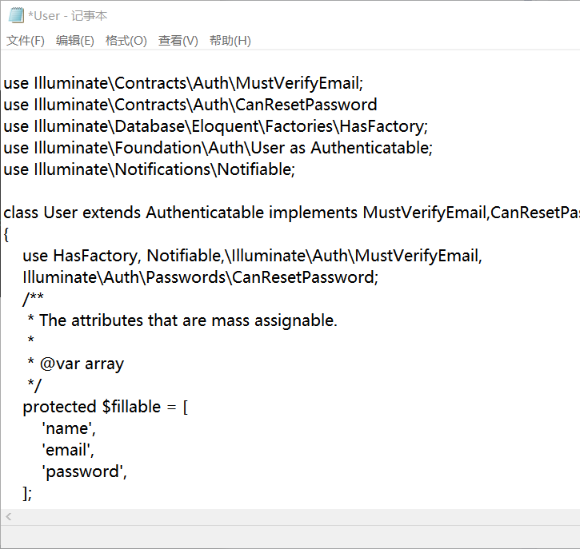使用路由中间件来限制未验证邮箱用户不能登录或者访问给定路由

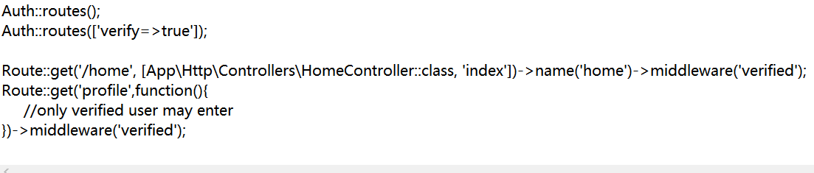

编辑 config/mail.php 文件修改

编辑mail.php

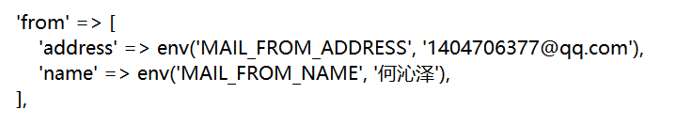



最后在.env文件中进行相对应的邮件的配置

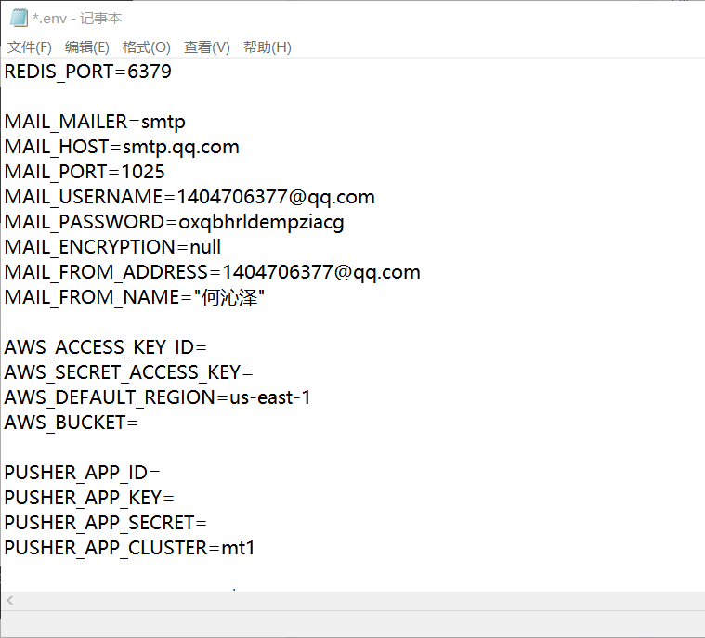



然后输入php artisan make:mail TestMail进行邮件功能的检测

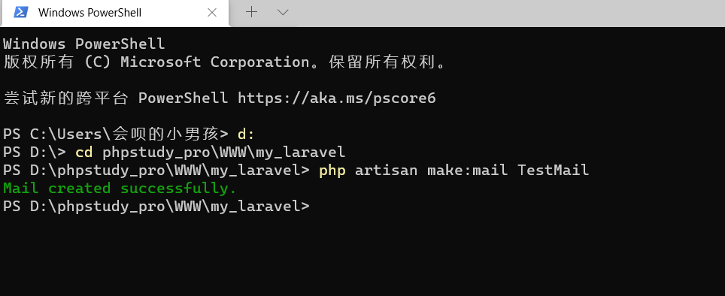

成功

app/Mail 目录下会创建一个 TestMail.php 文件，修改可邮寄类 TestMail 的 build 方法如下

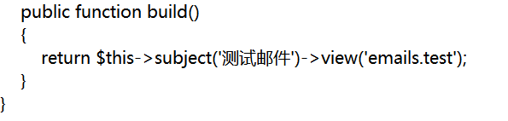

然后在 resources/views 目录下创建一个新的 emails 子目录，并在该子目录下创建邮件视图 test.blade.php，内容如下

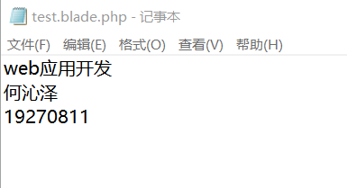



输入 php artisan config:cache清理缓存，避免报错

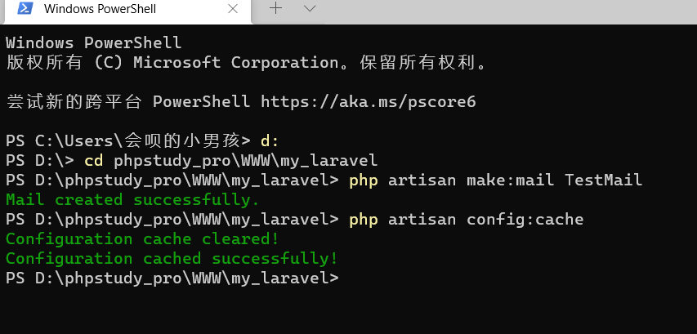

成功

然后进行邮件的发送，打开界面 接受成功

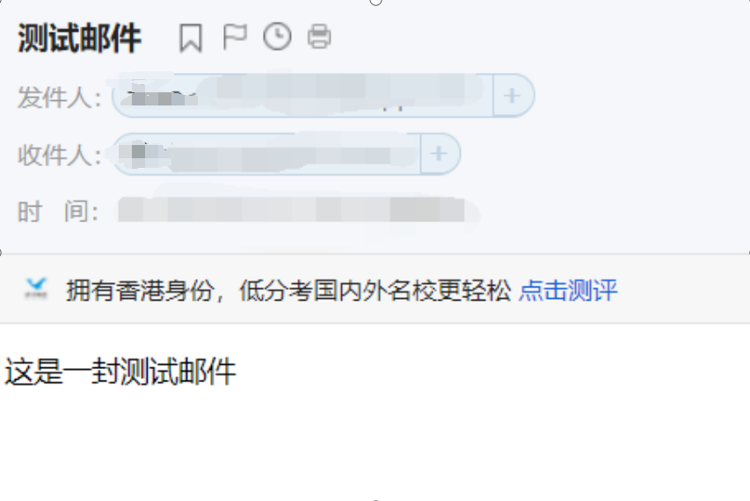

实现忘记密码时通过重置密码邮件设置新密码

因为重置密码的路由和视图在laravel进行php artisan make:auth时已经自动生成了，所以现在可以直接通过/password/reset或者点击登录页面的For got your password链接进入重置密码页面

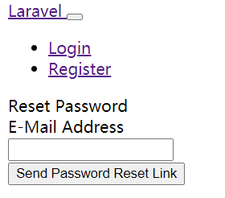

QQ邮箱收到邮件

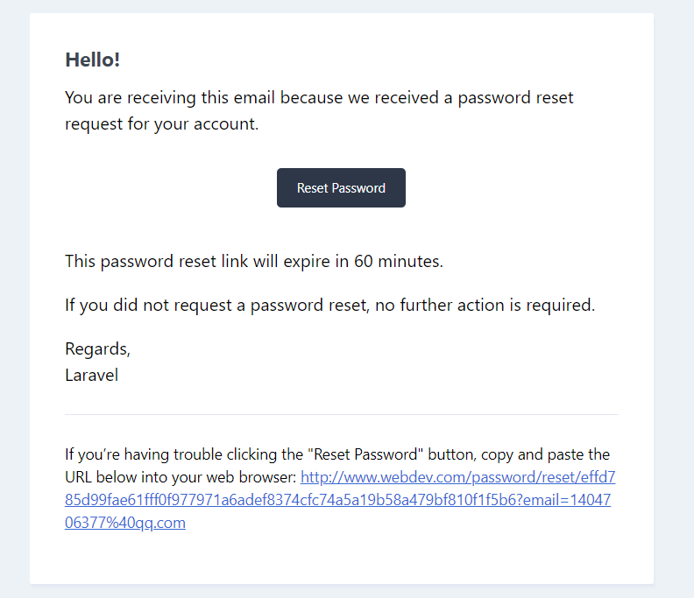

点击进入 修改密码

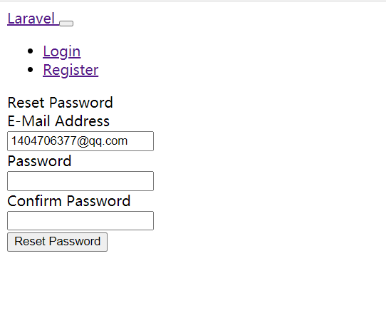



修改成功

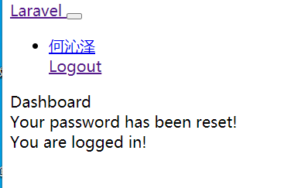



对密码进行MD5加密参考

1. 在 app 目录下，新建一个文件 Libraries，在 Libraries 目录下新建一个 MD5.php 文件，里面代码如下

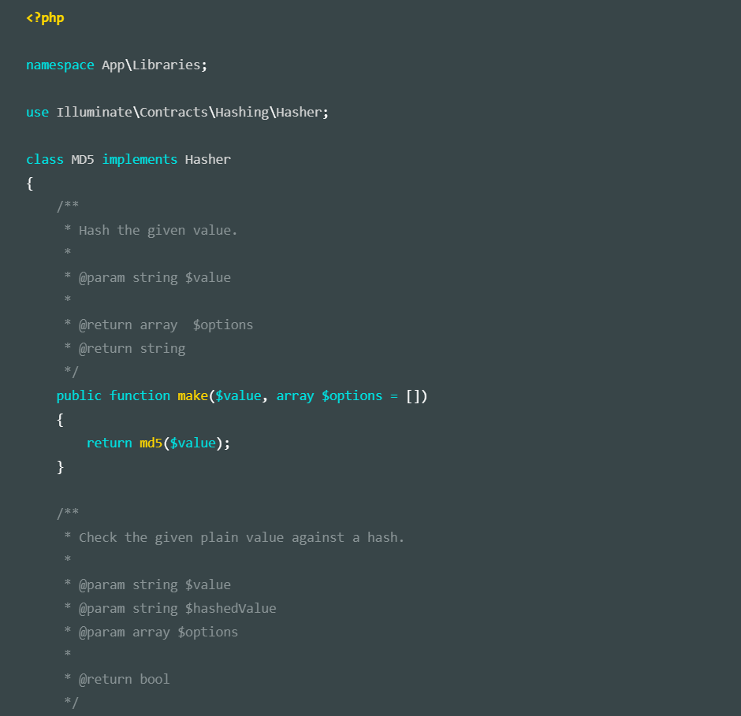

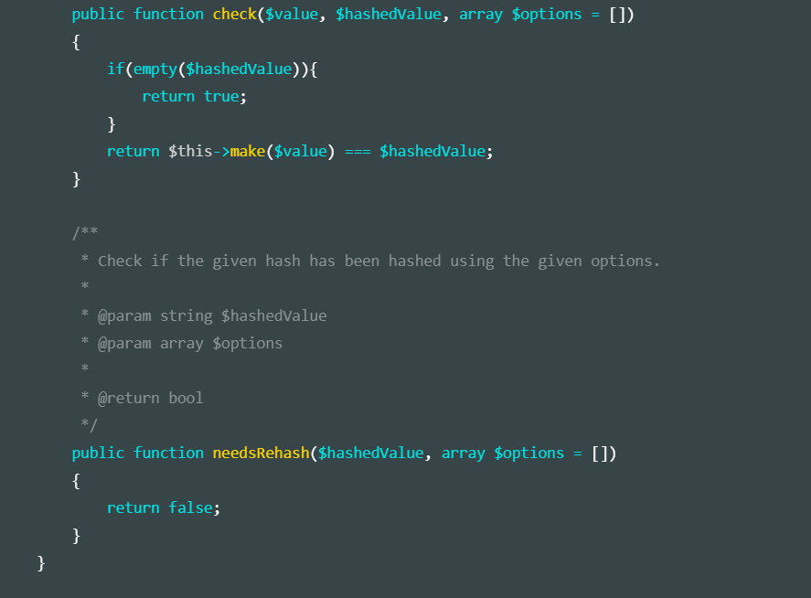

1. 在 Providers 文件下面新建一个文件 MD5ServiceProvider.php，里面代码如下：

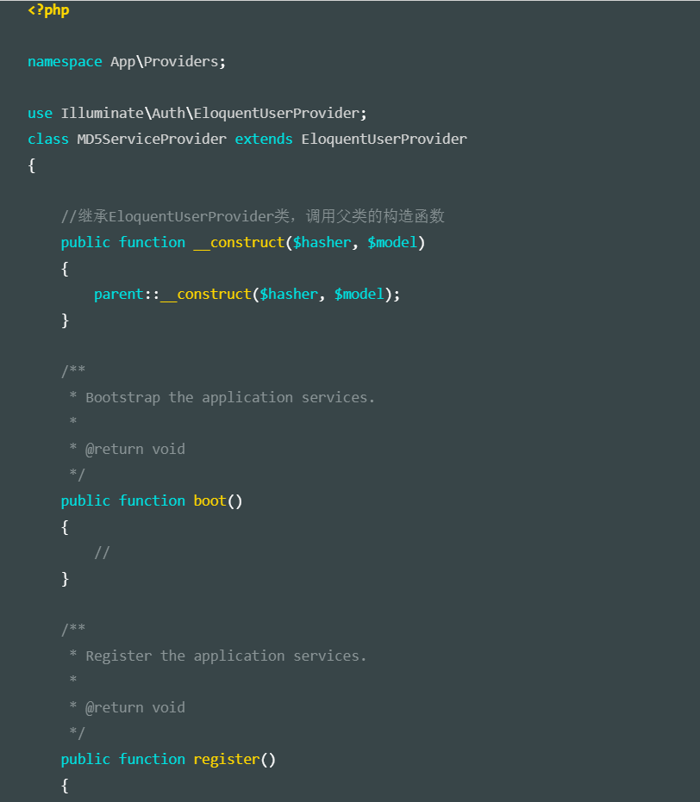

1. 在 AuthServiceProvider.php 文件里 boot 方法里添加如下代码

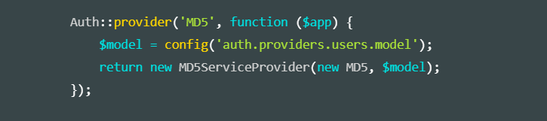

头部引用

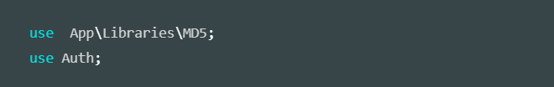

1. 修改 config/auth.php 里的 providers，修改代码如下

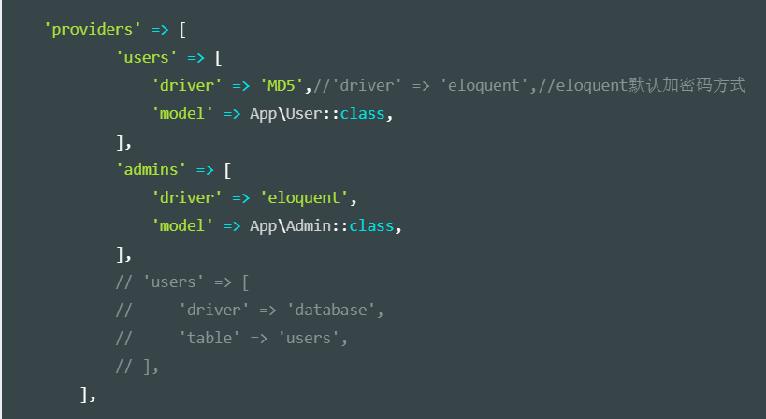

1. 修改注册 create

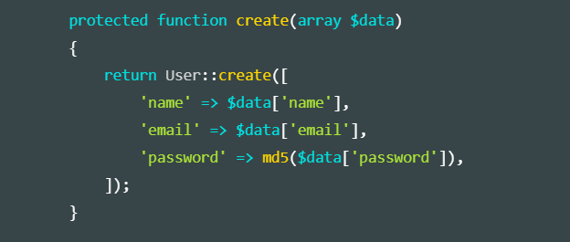

此时加密成功

数据库中能看到密文

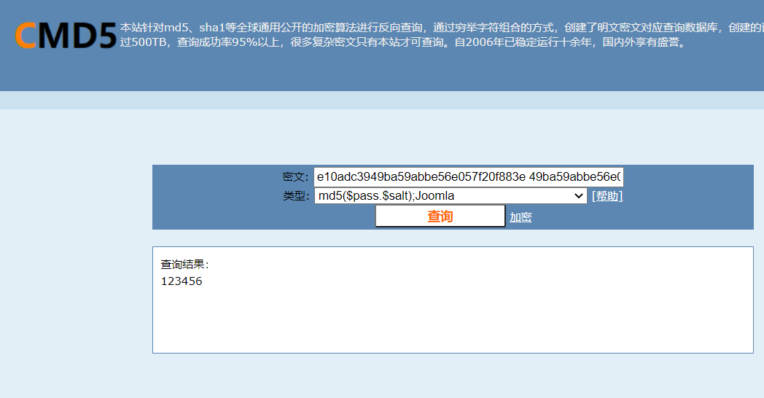

**得到加密后密码**

**用wireshark进行抓包**

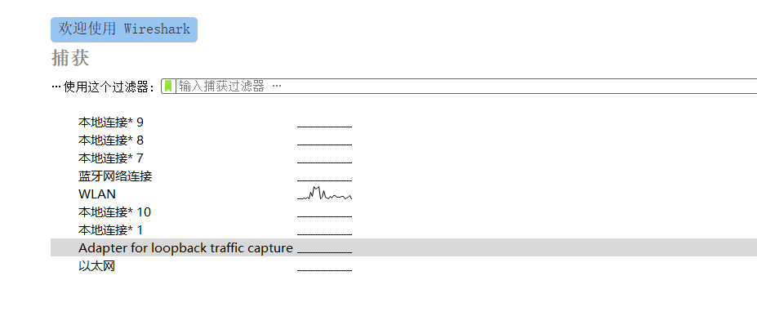

**选择adapter for loopback traffic capture**

**进入后在过滤栏输入http.request.method==post**

**N]UEYD)FC48G{BVY}CW}C9T**

**抓包成功**

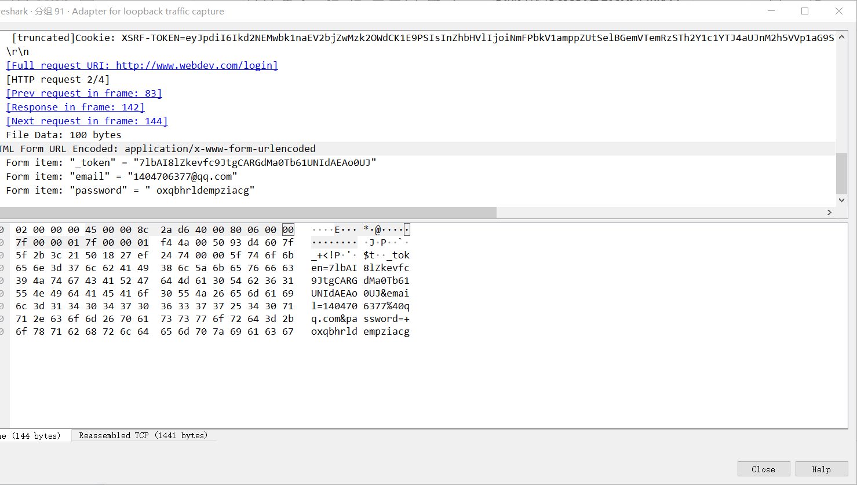

1. **程序源代码**

**注意源代码要有详细的注释。同学们提交的每个程序都应该遵循Honor Code（诚实代码保证）的要求。**

MD5.php加密文件夹代码

< ? php

namespace App\Libraries;

use Illuminate\Contracts\Hashing\Hasher;

class MD5 implements Hasher

{

/**

* Hash the given value.

*

* @param string $value

*

* @return array $options

* @return string

*/

public function make($value, array $options = [])

{

return md5($value);

}

/**

* Check the given plain value against a hash.

*

* @param string $value

* @param string $hashedValue

* @param array $options

*

* @return bool

*/

public function check($value, $hashedValue, array $options = [])

{

if (empty($hashedValue)) {

return true;

}

return $this->make($value) == = $hashedValue;

}

/**

* Check if the given hash has been hashed using the given options.

*

* @param string $hashedValue

* @param array $options

*

* @return bool

*/

public function needsRehash($hashedValue, array $options = [])

{

return false;

}

}



**得到加密后密码**

1. **程序测试方法及测试结果记录（不能光截图，要有相应的文字说明）**
2. **测试方法**

注册输入账号，最后修改密码后再输入密码验证。

1. **测试流程**
2. 进入登录界面，进行访问注册。

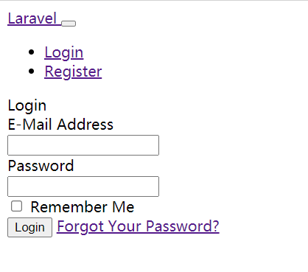

1. 点击注册

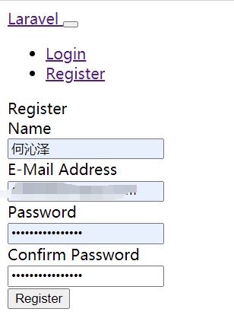



1. 注册并登录成功

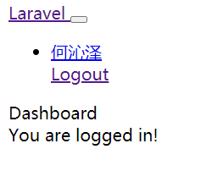



1. 密码重置

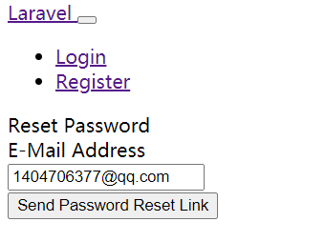



1. **实验分析总结及心得（该部分也是评分的一个重点）**

（结合所学知识对实验过程中观察到的实验结果进行分析总结，以便加深对知识的理解，并总结通过实验学到的知识或技术）

在生成需要的路由和视图时，按步骤输入：composer require laravel/ui 有如下报错

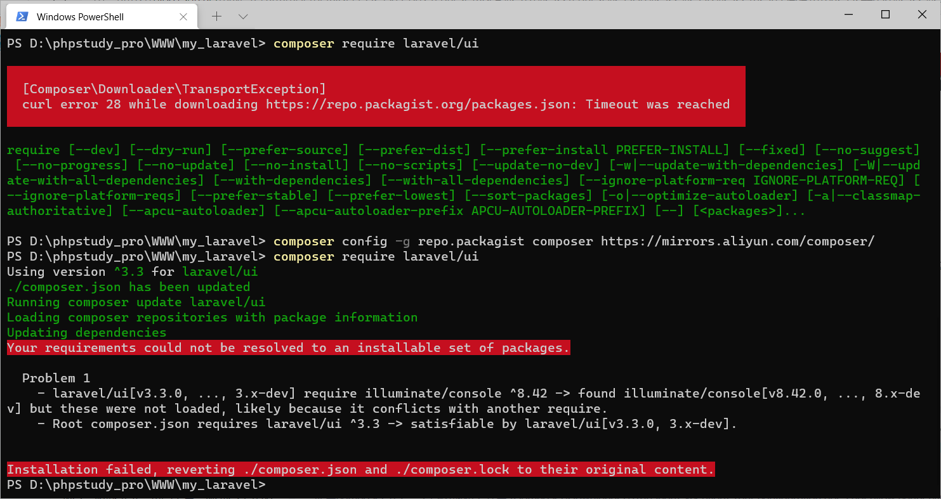

此时是镜像问题，输入 composer config -g repo.packagist composer <https://mirrors.aliyun.com/composer/> 后解决问题，但是又出现新的报错

再输入composer dump-autoload和composer update显示

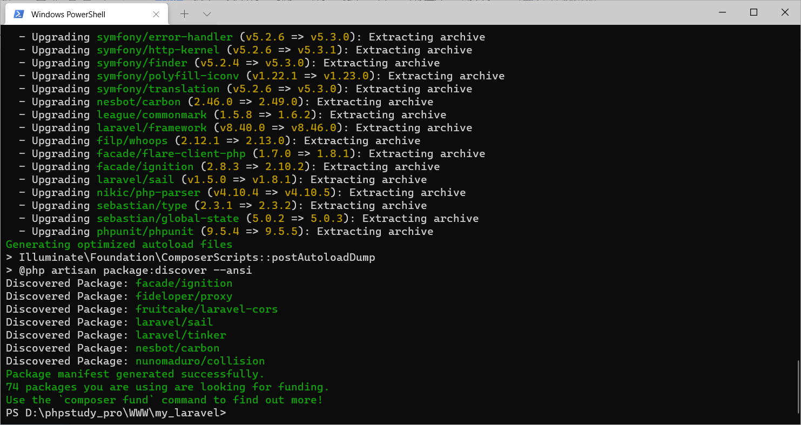

再输入composer require laravel/ui 此时成功

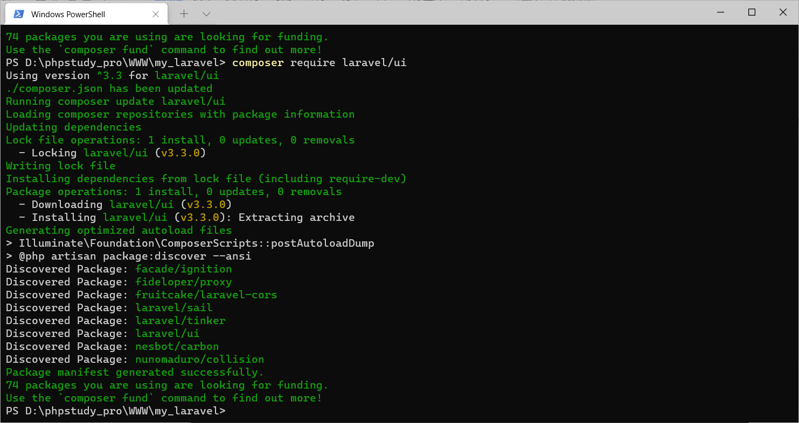

进入登录界面时，进不去

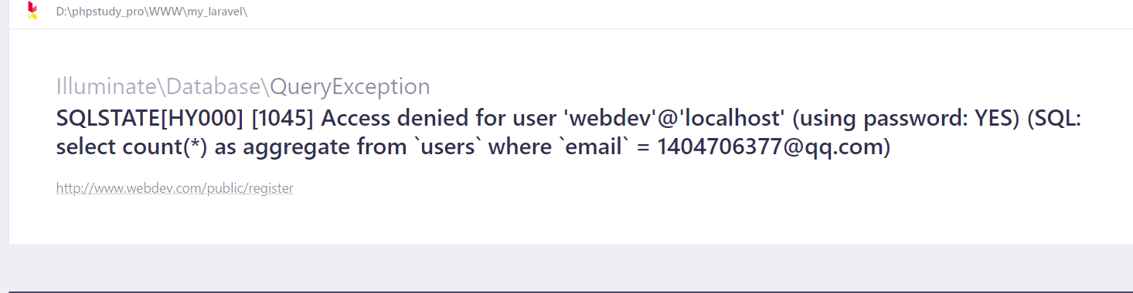

数据库报错

打开 my.ini 找到 [mysqld] 然后在下面加上

skip_grant_tables

成功



本次实验用自己经历过的用户注册和登录以及密码的修改为创作目的，对实验的目的性更为明确，同时也对PHP语言的认识更加深刻。

参考：

1.https://www.jianshu.com/p/20d462871118?utm_campaign=maleskine&utm_content=note&utm_medium=seo_notes&utm_source=recommendation